МИНИСТЕРСТВО НАУКИ И ВЫСШЕГО ОБРАЗОВАНИЯ   
РОССИЙСКОЙ ФЕДЕРАЦИИ

**Федеральное государственное бюджетное образовательное учреждение**

**высшего образования**

**«Российский государственный университет им. А.Н. Косыгина   
(Технологии. Дизайн. Искусство)»**

Институт НИФОРМАЦИОННЫХ ТЕХНОЛОГИЙ И ЦИФРОВОЙ ТРАНСФОРМАЦИИ

**Отчет по лабораторной работе № 3**

**по дисциплине «Основы программирования»**

**Тема: «Разработка программ разветвлённой структуры**

**с использованием операторов условного перехода**

**if/case»**

Выполнил: Сидоров Д.С, группа ИТИВ-223

Проверила: к.т.н., доц. Вахромеева Е.Н.

Москва, 2023г

**Задание 1:**

1. Составить алгоритм решения (блок-схему). ИЗ №15

Индивидуальный вариант 15:

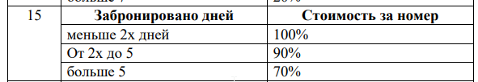

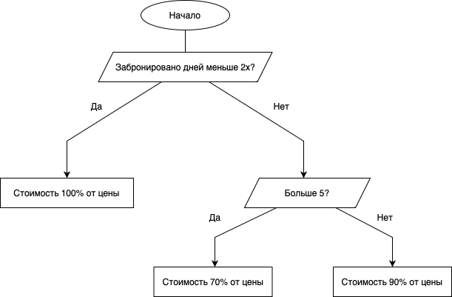

2. По индивидуальному заданию написать управляющую программу на

форме UserForm, используя операторы IF и SELECT CASE.

Форма:

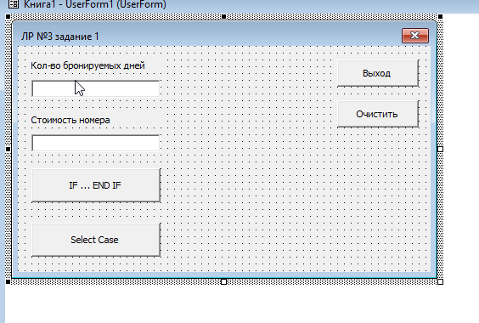

Работающая форма:

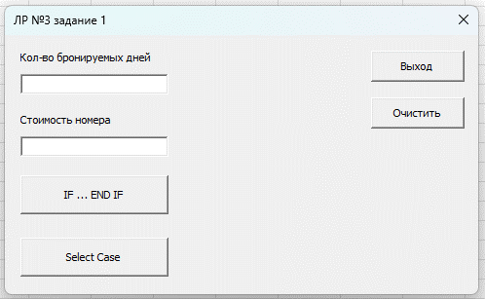

Код формы в скрине:

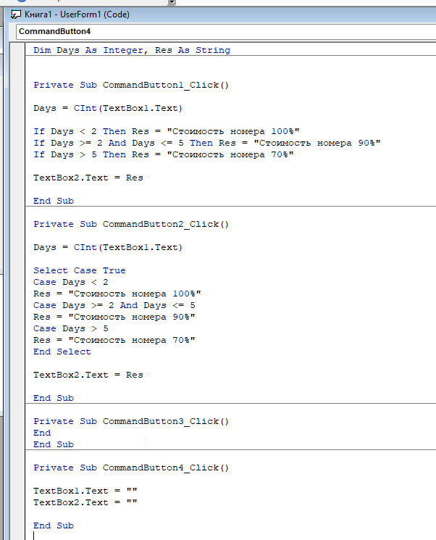

Код текстом:

Dim Days As Integer, Res As String

Private Sub CommandButton1_Click()

Days = CInt(TextBox1.Text)

If Days < 2 Then Res = "Стоимость номера 100%"

If Days >= 2 And Days <= 5 Then Res = "Стоимость номера 90%"

If Days > 5 Then Res = "Стоимость номера 70%"

TextBox2.Text = Res

End Sub

Private Sub CommandButton2_Click()

Days = CInt(TextBox1.Text)

Select Case True

Case Days < 2

Res = "Стоимость номера 100%"

Case Days >= 2 And Days <= 5

Res = "Стоимость номера 90%"

Case Days > 5

Res = "Стоимость номера 70%"

End Select

TextBox2.Text = Res

End Sub

Private Sub CommandButton3_Click()

End

End Sub

Private Sub CommandButton4_Click()

TextBox1.Text = ""

TextBox2.Text = ""

End Sub

Работающая программа 1:

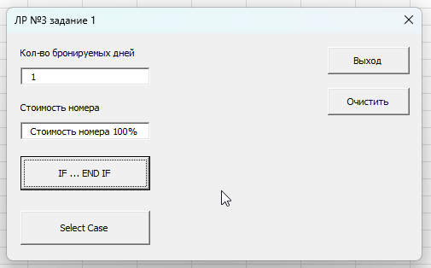

Работающая программа 2:

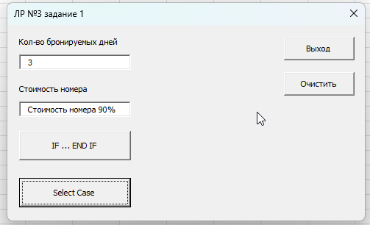

Работающая программа 3:

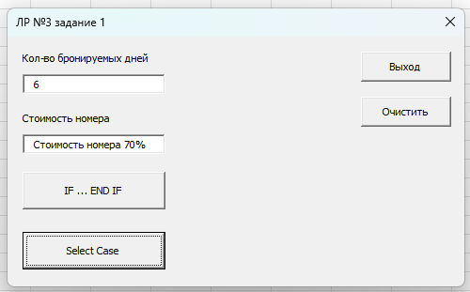

Ручной расчёт не требуется в силу примитивности вычислений.

**Задание 2:**

1. Составить алгоритм (блок схему) по ИЗ 3.2, номер индивидуального варианта - 15



Блок схема:

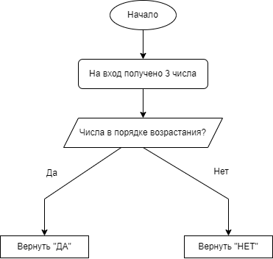

Лист Excel:

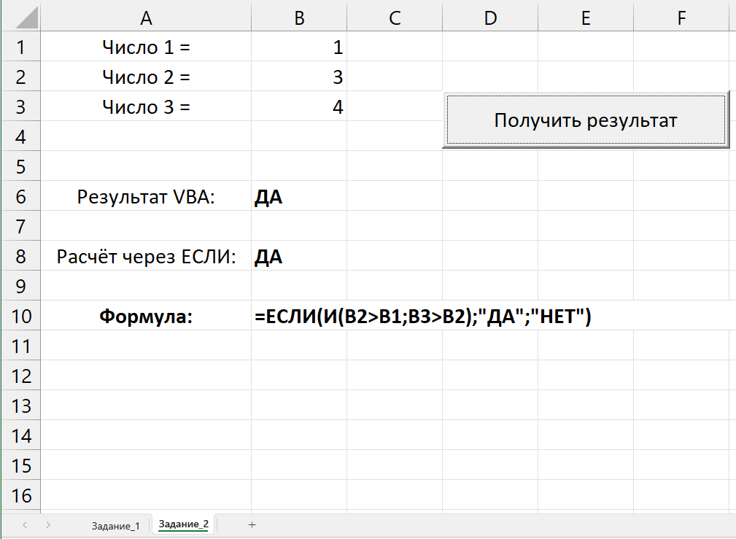

Выполнение примера с другими данными:

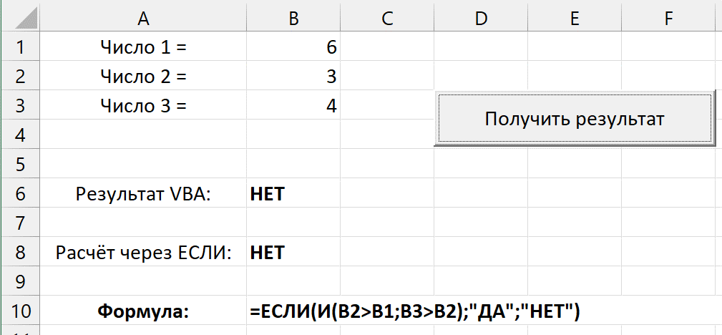

Ручной расчёт не требуется в силу примитивности вычислений.

Код программы скриншотом:

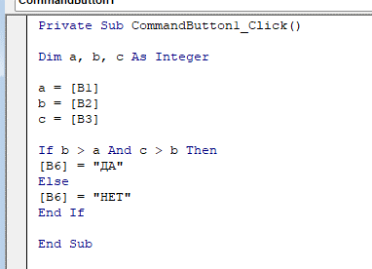

Код программы текстом:

Private Sub CommandButton1_Click()

Dim a, b, c As Integer

a = [B1]

b = [B2]

c = [B3]

If b > a And c > b Then

[B6] = "ДА"

Else

[B6] = "НЕТ"

End If

End Sub

**Задание 3:**

Разработать СОБСТВЕННЫЙ сценарий Диалога, составить блоксхему, написать и отладить программу его реализации - в модуль Диалог.

Блок схема:

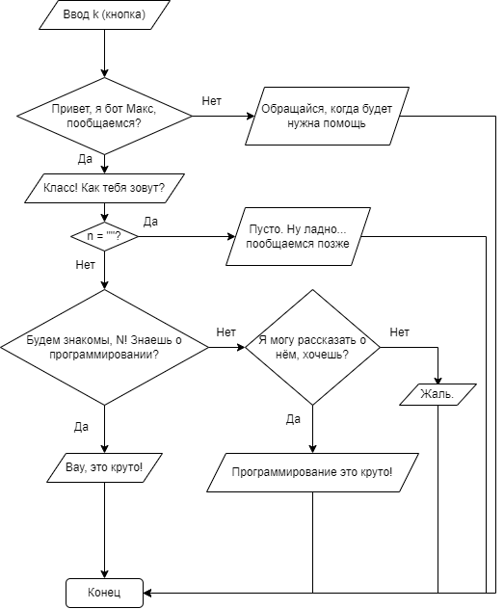

Код программы скриншотом:

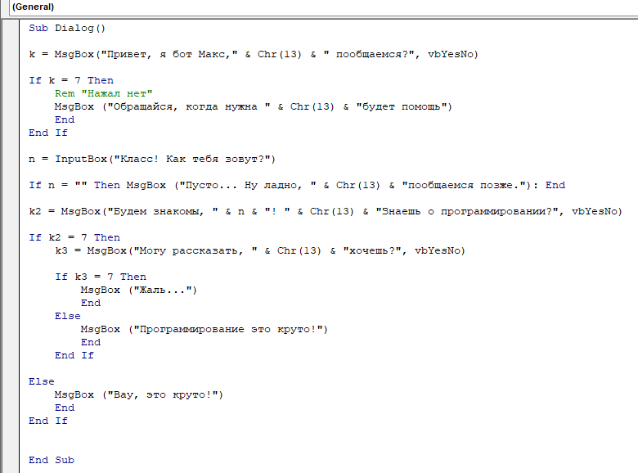

Код программы текстом:

Sub Dialog()

k = MsgBox("Привет, я бот Макс," & Chr(13) & " пообщаемся?", vbYesNo)

If k = 7 Then

Rem "Нажал нет"

MsgBox ("Обращайся, когда нужна " & Chr(13) & "будет помощь")

End

End If

n = InputBox("Класс! Как тебя зовут?")

If n = "" Then MsgBox ("Пусто... Ну ладно, " & Chr(13) & "пообщаемся позже."): End

k2 = MsgBox("Будем знакомы, " & n & "! " & Chr(13) & "Знаешь о программировании?", vbYesNo)

If k2 = 7 Then

k3 = MsgBox("Могу рассказать, " & Chr(13) & "хочешь?", vbYesNo)

If k3 = 7 Then

MsgBox ("Жаль...")

End

Else

MsgBox ("Программирование это круто!")

End

End If

Else

MsgBox ("Вау, это круто!")

End

End If

End Sub

Скрины работы диалога:

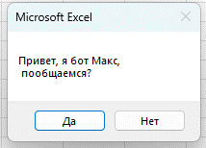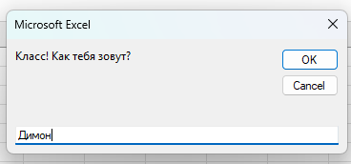

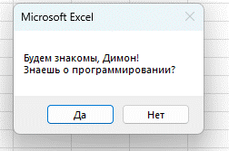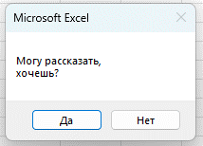

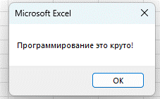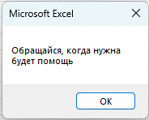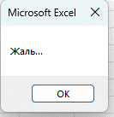

(Все вариации можно посмотреть в блок-схеме)

Вывод: разработана программа разветвлённой структуры с использованием условных операторов, изучены функции работы с VBA и формами.